教室教學的春天~分組合作學習回流工作坊

1. **目的**

為落實「分組合作學習」的理念及作法，本計畫辦理「教室教學的春天-分組合作

學習回流工作坊」，邀請各實施學校再度聚會，分享交流其在實施過程中之經驗成果，

以及遇到的問題或困難，亦使本計畫能適時協助實施學校，以精進分組合作之教學實務，提升學生學習成效。

1. **辦理單位**
2. 主辦單位：教育部國民及學前教育署
3. 承辦單位：國立臺北教育大學
4. **參與對象**
5. 本計畫之**十九所「分組合作學習深耕學校」（務必參與）**

基於教學領導與學習社群理念，請校長或教務主任帶領教師結伴參與

1. 申請**「額外執行項目補助經費－參加回流工作坊」之實施學校（務必參與）**

**每校至少3位（含校長或教務主任1名，實施教師至少2名）**

1. 參與本計畫之國中小校長、主任或教師結伴參與
2. 本計畫專家諮詢委員與亮點教師
3. 各縣市教育局之領域輔導團成員
4. 師資培育機構或教育相關系所之教授

* 基於歷年場次報名者眾多，座位有限，本計畫將依報名先後順序錄取至額滿為止。

1. **報名方式**

敬請各位師長逕上本計畫分組合作學習網站（網址:http://www.coop.ntue.edu.tw）

「回流工作坊報名系統」報名。因場地限制，敬請提早報名，依序錄取至額滿為止。

1. **研習場次與地點**

|  |  |  |  |  |
| --- | --- | --- | --- | --- |
| **區域** | **時間** | **地點** | **名額上限** | **報名截止** |
| 北區 | 104/06/04(六) | 國立臺北教育大學 | 180人 | 05/27(五) |
| 南區 | 104/05/21(六) | 高雄南軟集思會議中心 | 170人 | 05/13(五) |
| **※若該區研習時段無法配合，敬請師長參加其他場次。** | | | | |

1. **課程規劃**
2. 北區：國立臺北教育大學6/4（六）

|  |  |  |  |
| --- | --- | --- | --- |
| **時間** | **流程** | **主講人** | **地點** |
| 08:30-09:00(30分鐘) | **報到** | | 大禮堂 |
| 09:00-09:20(20分鐘) | 開幕式 | 本計畫團隊 |
| 09:20-10:20(60分鐘) | 領航學校心得分享 | 新北市積穗國中　賴維正老師  新北市積穗國中　林秀美主任  新北市積穗國中　盧柏宏老師 |
| 10:20-10:30(10分鐘) | 休息時間 | | |
| 10:30-11:50(80分鐘) | 心智圖、概念圖融入合作學習 | 黃永和教授 | 大禮堂 |
| 11:50-12:50(60分鐘) | 午餐時間 | | |
| 12:50-14:10(80分鐘) | 合作技巧指導與實作 | 田耐青教授 | 大禮堂 |
| 14:10-14:20(10分鐘) | 休息時間 | | |
| 14:20-14:40(20分鐘) | 臺北市國民中學104學年度 跨校跨領域活化教學專業學習計畫成果分享 | Hermes團隊 | 大禮堂 |
| 14:40-15:00(20分鐘) | 休息時間(換教室) | | |
| 15:00-15:30(30分鐘) | 領航學校教師示範 實用的分組合作學習活動 | **領域**  國文領域  英語領域  數學領域  社會領域  自然領域 | 篤行樓3樓  301教室  302教室  304教室  305教室  306教室 |
| 15:30-16:30(60分鐘) | 教師實施分組合作學習 心得分享 | **領域**  國文領域  英語領域  數學領域  社會領域  自然領域 | 篤行樓3樓  301教室  302教室  304教室  305教室  306教室 |
| 16:30~ | **閉幕** | | |

* **最新課程異動及課程內容，請依網站公佈為準。**

1. 南區：高雄南軟集思會議中心5/21（六）

|  |  |  |  |
| --- | --- | --- | --- |
| **時間** | **流程** | **主講人** | **地點** |
| 08:30-09:00(30分鐘) | **報到** | | C棟B1 國際會議廳 |
| 09:00-09:20(20分鐘) | 開幕式 | 本計畫團隊 |
| 09:20-10:40(80分鐘) | 心智圖、概念圖融入合作學習 | 林美惠校長 |
| 10:40-10:50(10分鐘) | 休息時間 | | |
| 10:50-11:50(60分鐘) | 領航學校心得分享 | 基隆市南榮國中 施駿鵬老師  基隆市南榮國中 林佩貞組長  新北市坪林國中 曹美惠主任 | C棟B1 國際會議廳 |
| 11:50-12:50(60分鐘) | 午餐時間 | | |
| 12:50-14:10(80分鐘) | 合作技巧指導與實作 | 王金國教授 | C棟B1 國際會議廳 |
| 14:10-14:20(10分鐘) | 休息時間 | | |
| 14:20-14:40(20分鐘) | Sci-Flipper 生物翻轉教師課程設計工作坊計畫成果分享 | Sci-Flipper 教師專業學習社群團隊 | C棟B1 國際會議廳 |
| 14:40-15:00(20分鐘) | 休息時間(換教室) | | |
| 15:00-15:30(30分鐘) | 領航學校教師示範 實用的分組合作學習活動 | **領域**  國文領域  英語領域  數學領域  社會領域  自然領域 | **A棟**  1F 中庭交誼廳  3F 301會議室  RF 海景會議廳  5F 501會議廳  6F 601會議廳 |
| 15:30-16:30(60分鐘) | 教師實施分組合作學習 心得分享 | **領域**  國文領域  英語領域  數學領域  社會領域  自然領域 | **A棟**  1F 中庭交誼廳  3F 301會議室  RF 海景會議廳  5F 501會議廳  6F 601會議廳 |
| 16:30~ | **閉幕** | | |

* **最新課程異動及課程內容，請依網站公佈為準。**

1. **校園平面圖**
2. 國立臺北教育大學

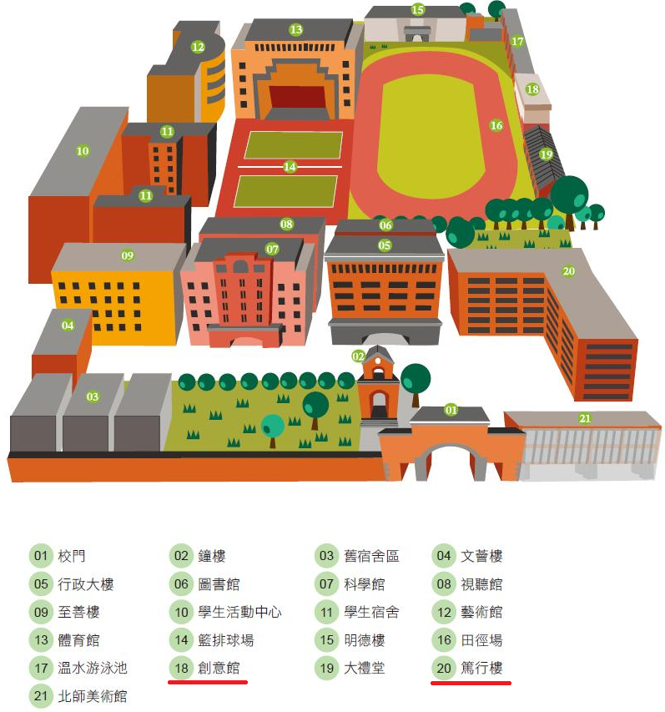

大禮堂

篤行樓

和平東路二段

1. 高雄南軟集思會議中心

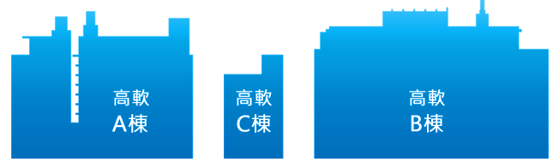

復興路四段

1F　中庭交誼廳

3F　301會議室

RF　海景會議廳

5F　501會議廳

6F　601會議廳

B1 國際會議廳

1. **注意事項**
2. 與會師長可攜帶筆電，以便分享與討論（因場地插座有限，敬請師長預先將筆電充電）。
3. 本次工作坊皆全程參與者，將核予「全國教師在職進修資訊網」研習時數共6小時 (未全程參與者，不核予時數)。
4. 為響應紙杯減量，請與會師長自備環保杯。
5. 交通費及代課鐘點費，由本計畫核撥實施學校辦理分組合作學習經費支應。
6. 停車資訊：未避免場地停車位不足，請儘量共乘或利用大眾交通運輸工具前往。

* 北區-每小時優惠20元（原價每小時50元）
* 南區-每半小時15元，當日最高收費200元

1. **相關聯絡資訊**
2. 何佳雯助理／國立台北教育大學

連絡電話：02-27321104#82211

電子信箱：rolahe0412@gmail.com

1. 徐立庭助理／國立台北教育大學

連絡電話：02-27321104#82210

電子信箱：nicole042860@gmail.com

1. 許寶珊助理／國立台北教育大學

連絡電話：02-27321104#82213

電子信箱： bbo.assistant@ gmail.com

1. 王欣蘭助理／國立台北教育大學

連絡電話：02-27321104#82212

電子信箱： meg8943@tea.ntue.edu.tw

1. 張巧瑩助理／國立台北教育大學

連絡電話：02-27321104#82219

電子信箱： [ccyntue@gmail.com](mailto:ccyntue@gmail.com)

1. **交通資訊**
2. 國立臺北教育大學

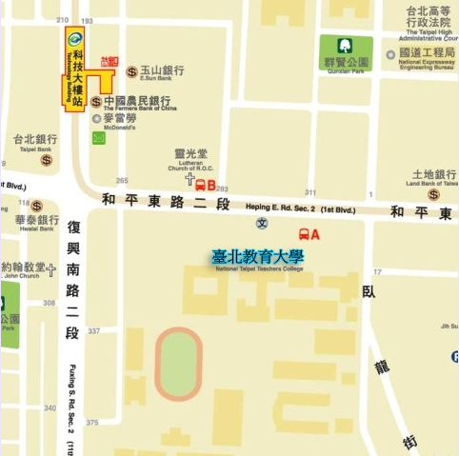

地址：臺北市大安區和平東路二段134號

【捷運】木柵線→科技大樓站→往和平東路二段走→約2分鐘路程即可抵達

【公車】

* 國立臺北教育大學站-復興南路：237、295
* 公車（國立臺北教育大學站-和平東路）：15、15(區間車)、15(萬美線)、18、211、235、284、284(直行)、3、52、662、663、685、72、和平幹線

【開車】

【停車資訊】國立台北教育大學停車場，與會師長給予每小時30元優惠  
（因校內停車位數量有限，敬請師長多加利用大眾交通工具）。

1. 高雄南軟集思會議中心

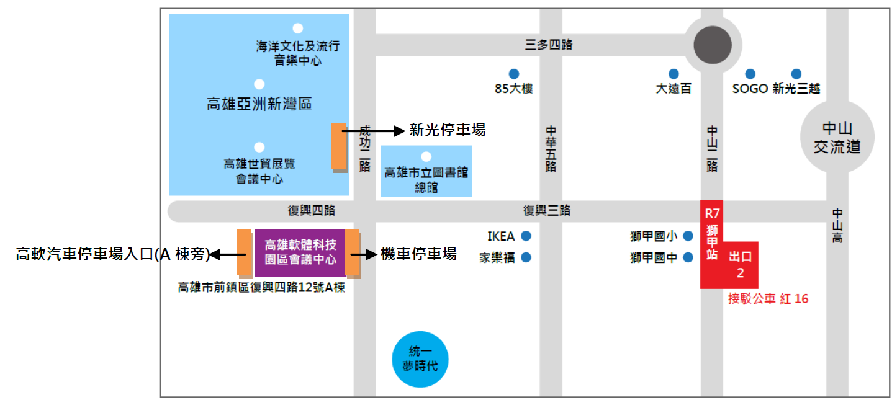

地址：高雄市前鎮區復興四路12號A棟

【捷運】

* 捷運獅甲站R7二號出口，轉乘16接駁公車或步行10-15分鐘

捷運凱旋站R6，轉乘環狀168路（東）

【公車】軟體園區站：15、環狀168、紅16（獅甲站→園區）

【開車】

* 中山高：中正交流道出口→中正路→於中山路左轉→於復興路右轉→即可抵達
* 南二高：接東西向國道十號→中山高交流道出口→（同中山高路線）

【停車資訊】成功二路高雄展覽館旁新光停車場

（因校內停車位數量有限，敬請師長多加利用大眾交通工具）。